El pseudocódigo
El principal objetivo es representar la solución a un algoritmo de la forma más detallada posible y a su vez lo más parecida posible al lenguaje que posteriormente se utilizara para la codificación del mismo.
Ejemplo
Para hallar el área de un triángulo, conocida la base y la altura:
Entrada: base * altura
Proceso: (base*altura)/2
Salida: Área

Inicio
Base, altura, área
Escribir “Ingrese el valor de base y altura”
Leer base;
Leer altura;
Área = (base *altura)/2;
Escribir “El resultado es:” , área;
Fin

Comandos
Inicio
Ciclos
Instrucciones
Variables
Operaciones de datos
Fin

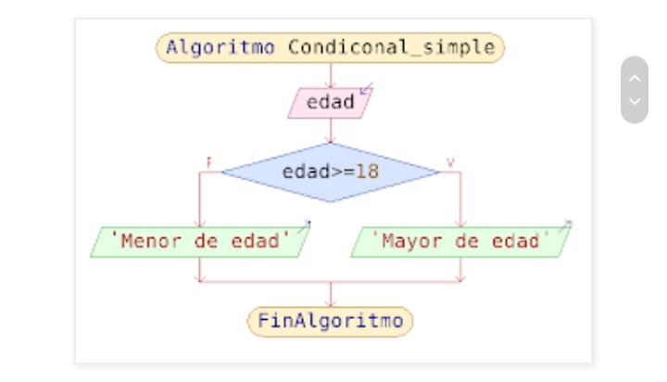Sintaxis para condicional compuesto
Si no
Entonces
Fin_Si

Si <condicion>
Entonces
Instrucciones
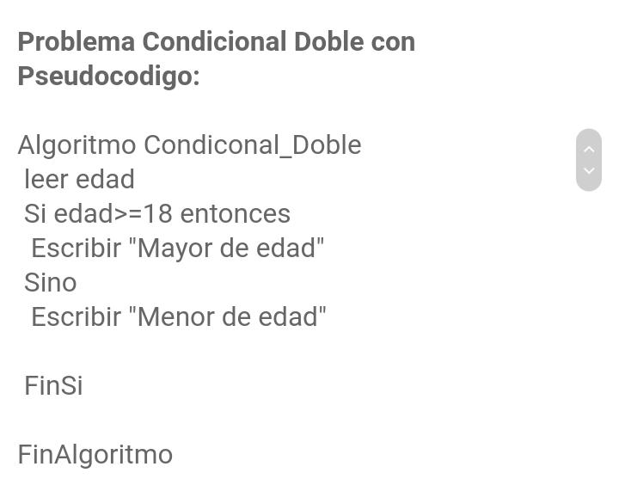 Si no
Si <condicion>
Entonces
Instrucciones
Si no
Instrucciones
Fin_Si
Fin_Si

Sintaxis para condicional Anidados
#include <iostream> //se especifica la biblioteca a utilizar en el programa

using namespace std; //el using namespace especifica los miembros del namespace van a utilizarse frecuentemente en el programa

int main() { //la primera función que se ejecuta del programa
int dia,mes,anno, i; //se declaran las variables a utilixar
bool bisiesto = false; //el bool solamente puede contener valores verdaderos o falsos, en el programa se usa para validar el año bisiesto

cout << "Introduce el dia: "; //se hacen las impresiones de pantalla solicitando al usuario la información requerida
cin >> dia; //se guarda la información en la variable respectiva
cout << "Introduce el mes: "; //se solicita nuevamente la información requerida
cin >> mes; //se guarda en la siguiente variable
cout << "Introduce el año: "; //se solicita el último dato al usuario
cin >> anno; //se guarda el último dato

// se comprueba si el año es bisiesto con esta condición
if(anno%4==0 && anno%100!=100 || anno%400==0)
bisiesto = true;

//comprobamos que los datos ingresados esten en un rango valido
if(dia>0 && dia<32 && mes>0 && mes<13 && anno>0){
if(mes==1 || mes==3 || mes==5 || mes==7 || mes==8 || mes==10 || mes==12) //uso de if para validar los meses
{
cout <<"Fecha valida"<<endl; //impresion de pantalla en caso de que la fecha introducida sea válida
}
else
{
if(mes==2 && dia<30 && bisiesto) //se hace la validación del año bisiesto
cout << "Fecha valida"<<endl; //de cumplirse la condición se imprime en pantalla éste mensaje
else if(mes==2 && dia<29 && !bisiesto) //se hace la condición para validar el mes de febrero
cout << "Fecha valida"<<endl; //se evalue e imprime la validación de la condición anterior
else if(mes!=2 && dia<31) //la condición que implica los demás meses
cout << "Fecha valida"<<endl; //en caso de cumplirse la condición anterior se imprime en pantalla esto
else
cout << "Fecha no valida"<<endl;
}
}
else //se hace una última validación
cout << "Fecha no valida"<<endl; //se le indica al usuario que los datos ingresados no son correctos
return 0; //finaliza la ejecución de la función
} //llave que finaliza el programa

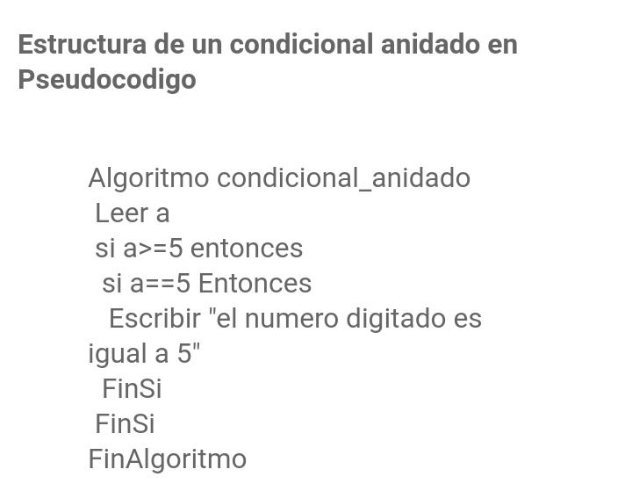 Ejemplo 2

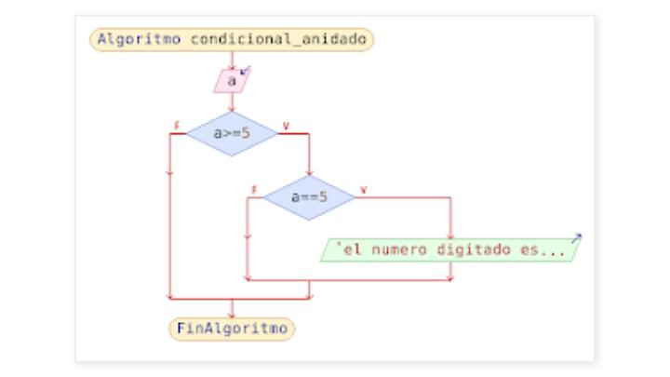

Sintaxis ciclo mientras
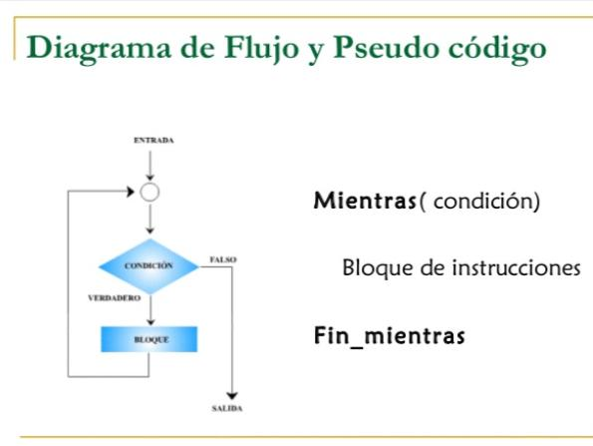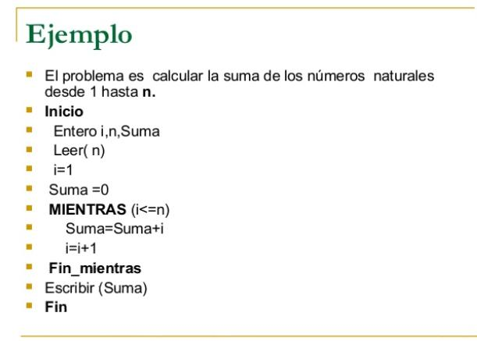Sintaxis ciclo “para”
